Activiteit | Categorie |  | Groep
Catwalk trefbal | Trefbal |  | 7&8
Beschrijving |  | Plattegrond
De docent maakt 2 teams.  Het doel van het spel is om alle spelers van de tegenpartij af te gooien. Als dat lukt heeft jouw team gewonnen.  Je mag niet met de bal lopen en alleen op je eigen veld blijven. Maar er is een uitzondering, de mat! Je mag via de mat met de bal het vak van de tegenstander inlopen. Je moet echter wel op de mat blijven. Stap je per ongeluk verkeerd en beland je op de vloer van de tegenstander dan ben je af.  Het spel begint. De docent gooit 3 ballen in het spel.  De teams gaan proberen elkaar af te gooien. Als je bent afgegooid moet je op de bank zitten.  Gooit team 1 de bal in de korf die op het veld van team 2 staat dan is het hele team dat op de bank zit weer vrij. |  | 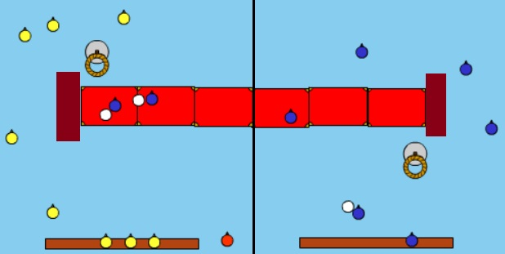  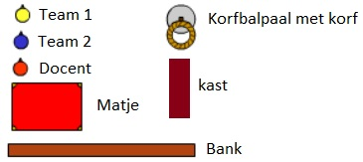
Regels |  | Differentiaties
- Slingerworpen zijn niet toegestaan  - Er moet direct gegooid worden om af te zijn, dus niet via de muur, grond of een andere speler  - Je bent af als de bal tegen je lichaam aangegooid wordt, behalve je hoofd telt alles  - bij een vangbal is de werper van die bal af  - Je mag niet lopen met de bal behalve op de mat  - Je mag alleen op de mat het veld van de tegenstander inlopen  - Ook op de mat kan je afgegooid worden  - Raak je de vloer van de tegenstander? Dan ben je af  - Als je af bent moet je op de bank zitten  - Gooit team 1 de bal in de korf die op het veld van team 2 staat dan is Het hele team dat op de bank zit weer vrij. Omgekeerd geld hetzelfde  - Een schot in de korf telt altijd of dat vanaf de mat is of vanaf het eigen veld maakt niet uit |  | Makkelijker:  - Veld groter  - Minder ballen in het veld  - Meer toestellen in het veld zetten om achter te kunnen schuilen  - De catwalk kleiner maken (aan beide kanten 1 matje weghalen)  - De korf dichter bij de mat zetten  Moeilijker:  - Veld kleiner  - Meer ballen in het veld  - Minder toestellen in het veld zetten om achter te kunnen schuilen  - De catwalk groter maken (aan beide kanten 1 matje erbij leggen)  - De korf verder van de mat af zetten
Doelen |  | Veiligheid
Motorische doelstelling:  Ik wil dat aan het einde van het spel alle leerlingen met een bovenhandse strekworp gooit.  Sociale doelstelling:  Ik wil dat aan het einde van het spel alle leerlingen sportief en eerlijk spelen. Dit betekent geen discussie met de scheidsrechter en op de bank gaan zitten als je af bent.  Cognitieve doelstelling:  Ik wil dat aan het einde van het spel alle leerlingen niet zomaar de mat op rennen, maar goed op de ballen en het andere team let. Dit betekent bepalen wanneer je wel en niet voor een bal kan gaan en overzicht houden over wat er gebeurd in het andere veld. |  | - let er op dat de leerlingen geen slingerworpen gaan gebruiken dit kan lijden tot gevaarlijke situaties omdat er geen richting aan de bal gegeven kan worden  - benoem tijdens de uitleg extra duidelijk dat het hoofd niet af is zo voorkom je dat ballen tegen het hoofd aan worden gegooid
Beweegproblemen met aanwijzingen |  | Materialen
BP:  De leerlingen die afgegooid zijn zitten heel lang op de bank.  AW:  Waarschijnlijk staat de korf te ver va de mat waardoor het te moeilijk is om in de korf te scoren. Zet de korf dichter bij de mat en het probleem is opgelost. |  | - 5 foamballen  - 2 banken  - 6 matjes  - 2 korven op korfbalpalen (hoogte ongv. 2 - 2,5m)  - 2 kasten

